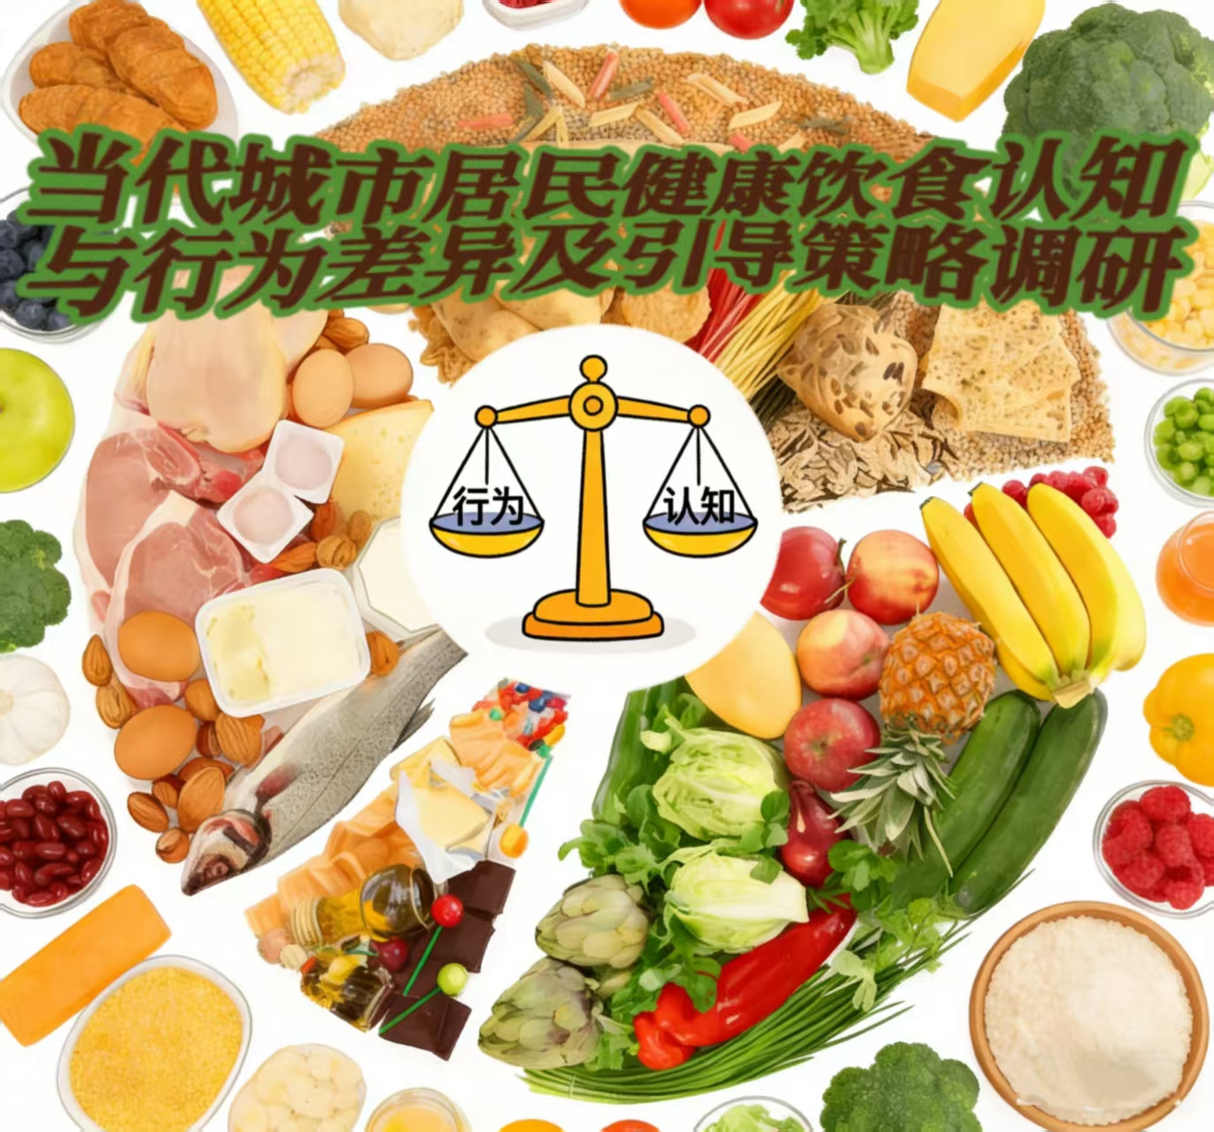



当代城市居民健康饮食认知与行为差异及引导策略调研——基于市场消费场景的多维度分析调查

报告小组成员：刘火、刘戴、殷岳
指导老师：方秋莲

摘要
在 “健康中国” 战略推进背景下，健康饮食成为全民健康保障核心与医疗减负关键。本报告以城市居民为研究对象，聚焦市场消费场景，采用问卷调查、深度访谈及文献研究相结合的方法开展研究，旨在探究其健康饮食认知、行为、决策影响因素及医疗减负价值，为推动健康饮食从认知落地实践提供支撑。
调研通过线上线下结合方式发放结构化问卷，回收有效问卷 244和117 份（两套），样本结构贴合城市居民主流特征，Cronbach's α系数均在0.8以上，KMO值为0.78，信效度良好，结果具有代表性。
调研发现，居民对健康饮食核心属性认知清晰，但认知与行为存在显著偏差，超六成健康食品支出占比低于 30%，近四成呈现 “高认知低行为” 特征，价格高、烹饪耗时、购买不便是主要制约因素。
医疗减负效应显著，个人年均减负医疗支出约 682 元，慢性病群体减负更明显，每千人年均为社会医疗系统减负 129.6 万元。基于结果，报告从居民、企业、政府三方提出引导策略。本研究构建全链条分析框架，为居民践行健康饮食、企业优化经营、政府制定政策提供数据支撑，助力构建个人健康与社会医疗增效的良性循环。
关键词：城市居民；健康饮食；认知与行为；决策因素；医疗减负；引导策略

目录
一、绪论 1
1.1调查背景 1
1.2调查目的 1
1.3调查意义 1
二、文献综述 2
2.1饮食健康与营养习惯现状 2
2.2饮食行为决策建议 2
三、 调研过程概述 2
3.1调查选题 2
3.2调查设计与实施 3
3.3调查研究思路 4
四、调研方法与误差控制 4
4.1问卷调查法 4
4.2文献研究法 4
4.3数据处理方法 5
4.4误差控制 5
五、问卷设计与实施 5
5.1问卷结构框架 5
5.2问卷质量控制 6
5.3正式问卷实施 6
六、调研结果与分析 6
6.1健康饮食认知现状分析 6
6.2健康饮食行为特征分析 8
6.3认知与行为偏差分析 10
6.4健康饮食医疗减负效应分析 10
6.5决策影响因素分析 11
七、问题总结 12
八、引导策略提出 12
8.1居民层面：强化认知引导，降低践行门槛 12
8.2企业层面：优化供给服务，提升市场适配性 13
8.3政府与社会层面：完善政策保障，营造良好环境 13
九、调研局限与未来展望 14
9.1调研局限 14
9.2未来展望 14
十、参考文献 14
十一、附录 15

图目录
图 1 国民营养计划宣传图 1
图 2 新消费场景的外卖宣传 2
图 3 调查基本维度示意图 5
图 4调查研究思路示意图 6
图 5 调研方法示意图 8
图 6 受访者受教育程度与健康饮食认知相关性 10
图 7 受访者月均收入与健康饮食认知相关性 11
图 8 受访者性别差异与健康饮食认知相关性 11
图 9 各年龄段对于健康食品如何定义的认知赞同度（包含误差线） 12
图 10 受访者健康食品月支出占比 13
图 11 健康食品消费分析示意图 14
图 12 不同收入人群健康食品支出占总支出分析雷达图(单位：元) 14
图 13 新环境健康饮食消费渠道示意图 16
图 14 健康饮食与医疗联系 18
图 15 健康饮食对医疗影响示意图 19
图 16 受访者年医疗支出 20
图 17 受访者因饮食问题造成的疾病的医疗支出（包含急性，慢性） 20

表目录
表 1 调查模块与基本内容 8
表 2 基本维度与具体分布 9
表 3 对健康饮食的消费意愿 15
表 4 问卷得到的用户各类消费渠道 15
表 5 对于健康饮食相关广告的印象偏好 16
表 6 接触广告的渠道 17

一、绪论

1.1调查背景
（1）、政策导向：国家持续推进 “健康中国” 战略，“体重管理年” 等专项行动明确饮食干预的核心地位，为健康饮食推广提供坚实政策支撑。中国营养学会（2025）发布的《中国居民膳食指南（2025）》进一步细化了饮食干预的具体标准与实施路径，为健康饮食推广提供了权威政策依据。

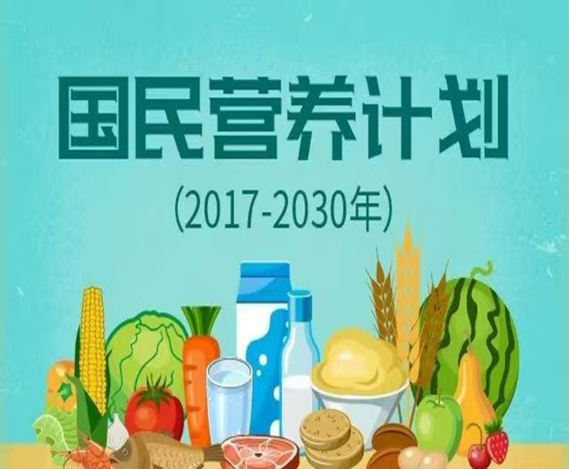
图 1 国民营养计划宣传图

（2）、社会需求：城市化进程加快，外卖、预制菜等新型消费场景普及，饮食结构多元化与健康风险并存，居民对科学饮食、健康保障的需求日益迫切。《要 “吃得好” 更要 “吃得营养健康”—对当前我国居民膳食转型的调研与思考》（2025）指出，我国居民膳食正从 “吃饱” 向 “吃好” 转型，但新型消费场景带来的饮食健康风险亟需通过科学引导加以规避。


图 2 新消费场景的外卖宣传

（3）、现实矛盾：城市居民对健康饮食的认知基础较好，但普遍存在 “知而不行”“行而不达” 的现象，健康食品消费占比偏低、专业健康服务使用率不足，认知与行为偏差显著。《饮食健康与营养习惯调查报告》（2024）基于全国 1.2 万样本的调研显示，我国居民健康饮食知晓率达 84%，但实际执行率不足 17%，“知行悖论” 成为普遍问题。
（4）、产业痛点：健康饮食相关业态快速发展，但面临产品性价比不足、口味单一、营销定位模糊、购买渠道下沉不够等问题，供给端与需求端存在错位。《饮食与健康调研课题结题报告》（2024）指出，健康食品市场存在“高端产品溢价过高、大众产品供给不足”的结构性矛盾，难以满足不同收入群体的需求。
（5）、医疗关联：不健康饮食引发的肠胃炎、高血压等疾病加剧医疗资源消耗，健康饮食对个人医疗减负与社会医疗系统增效的价值亟待量化与挖掘。田懋一、辛雨泽、税东（2025）的研究显示，我国 25 岁及以上成年人每年因饮食相关疾病死亡的人数高达 170 万例，健康饮食干预对医疗系统减负具有重要现实意义。

1.2调查目的
（1）、系统梳理城市居民健康饮食的认知现状，明确不同群体的认知差异与知识盲区。
（2）、精准刻画健康饮食行为特征，包括消费支出、购买渠道、服务使用频率等核心维度。
（3）、深入剖析认知与行为偏差的表现形式及深层成因，识别影响健康饮食决策的关键因素。
（4）、量化健康饮食对个人医疗支出、医保基金及社会医疗系统的减负效应。从居民践行、企业供给、政府推广三个层面，提出兼具可行性与针对性的引导策略，推动健康饮食从 “认知” 走向 “践行”。

1.3调查意义
（1）、理论意义：构建“认知-行为-医疗影响-市场响应”的全链条分析框架，弥补单一视角研究的局限，为健康饮食领域的学术研究提供实证支撑。现有研究多聚焦认知与行为的单向关联（《饮食健康与营养习惯调查报告》，2024），本研究整合多维度信息，丰富了健康饮食领域的研究体系。
（2）、实践意义：为居民提供科学、便捷的健康饮食指导，帮助其化解实践障碍；为健康饮食相关企业优化产品供给、营销模式提供数据参考；为政府制定健康饮食推广政策、规范市场秩序、减轻医疗负担提供决策依据。契合《中国居民膳食指南（2025）》提出的“多部门协同推进健康饮食普及”的实践要求。

二、文献综述

2.1饮食健康与营养习惯现状
健康饮食领域的研究已覆盖认知现状、行为影响因素及干预策略等多个维度。现有成果证实，价格、便利性、健康认知是影响饮食决策的核心变量，而时间成本、产品体验等因素对行为坚持具有显著制约作用（《饮食健康与营养习惯调查报告》，2024）。田懋一等人（2025）的研究进一步指出，慢性病群体的饮食决策更受健康状况驱动，而年轻群体则更易受产品创新与营销方式影响。

2.2饮食行为决策建议
部分研究采用问卷调查法分析消费行为特征，但多聚焦单一城市或特定群体，缺乏对不同年龄、收入群体差异的深入探讨，且对健康饮食的医疗减负效应量化不足。此外，现有研究多关注 “认知 - 行为” 的单向关联，忽略了市场供给、政策引导等外部因素的调节作用（《要“吃得好”更要“吃得营养健康”——对当前我国居民膳食转型的调研与思考》，2025）。
中国营养学会（2025）发布的《中国居民膳食指南（2025）》从营养科学角度提出了饮食标准，但缺乏对市场消费场景下居民行为决策的实证分析。本研究立足多区域、多群体调研数据，整合认知、行为、医疗、市场等多维度信息，填补现有研究的空白，为健康饮食推广提供更全面的理论与实践支撑。

- 调研过程概述

3.1调查选题
（1）选题背景
1、“健康中国”战略推进
2、居民膳食转型需求
3、城市居民健康生活认知与行为存在差异
4、相关行业发展诉求
（2）调查主题
城市居民健康生活认知与行为差异，聚焦健康饮食落实，探索多方协同策略引导建议。
（3）调查范围与对象
1、调查范围：长沙市
- 调查对象：18-60岁人群
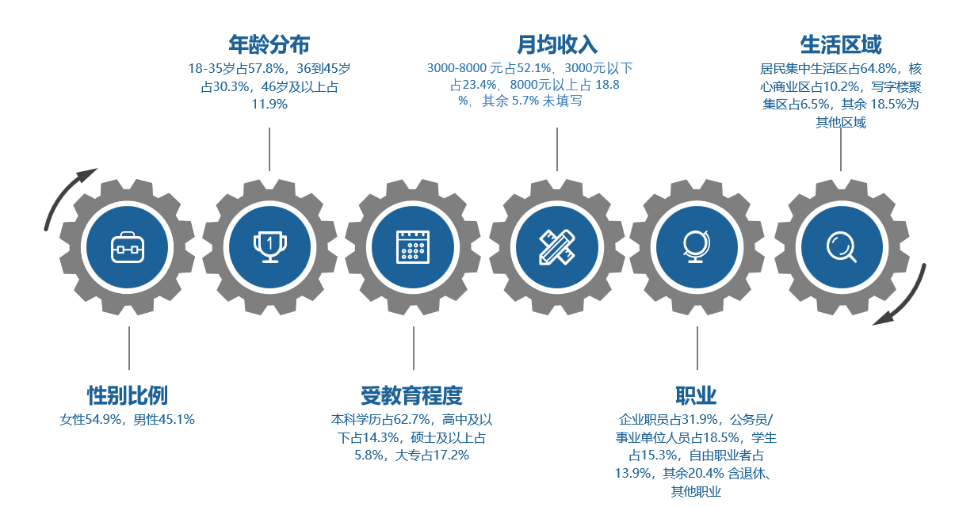
图 3 调查基本维度示意图

3.2调查设计与实施
（1）调查方案
1、调查方式：综合采用问卷调查法、深度访谈法、文献研究法和数据分析法。
2、确定调查组织分工
3、部分调查质量控制：重点进行了误差控制和信效度检验
（2）数据分析方法
1、问卷数据基本情况描述性统计
2、差异分析（T检验、方差分析）
3、聚类分析（划分居民健康饮食类型）
4、核心分析维度：
1、受访者基本信息与健康生活理解
2、健康相关企业及居民意向性
3、居民决策影响因素
4、营销策略对决策意向的影响
（3）总结调查结论并提出多方协同策略引导建议
1、居民层面
精准化知识普及、简化实践路径、强化减负认识；
2、企业层面
产品端、改进营销端、创新渠道端完善
3、政府层面
政策支持与引导、市场规范与标准制定、基础设施建设

3.3调查研究思路
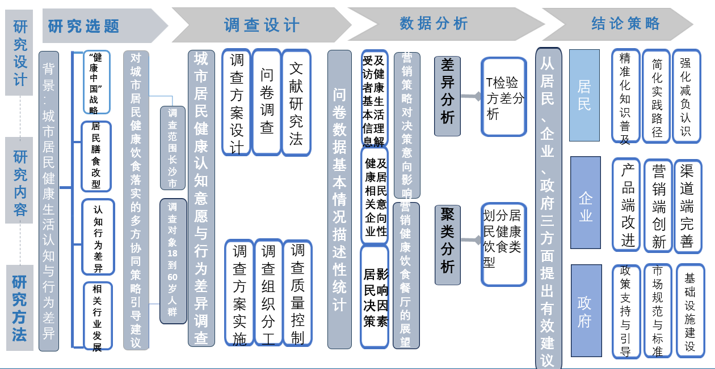

图 4调查研究思路示意图

四、调研方法与误差控制

4.1问卷调查法
设计结构化问卷，涵盖受访者基本信息、健康饮食认知、行为习惯、决策因素、医疗支出关联及需求诉求等六大模块。采用线上（问卷星、微信社群）+ 线下（商场、社区、写字楼、学校）结合的方式发放问卷，通过地域限制、IP 限制、逻辑校验等手段保障数据质量。共回收有效问卷 244和117 份，有效回收率 100%，样本覆盖不同年龄、收入、职业群体，符合城市居民主流分布特征。该方法借鉴了《饮食健康与营养习惯调查报告》（2024）的标准化问卷设计逻辑，确保数据的系统性与可比性。

4.2文献研究法
系统梳理国内外健康饮食、消费行为、医疗减负相关的学术文献、政策文件及行业报告，包括《中国居民膳食指南（2025）》《饮食健康与营养习惯调查报告》等权威资料，奠定研究的理论基础与方法支撑。

4.3数据处理方法
（1）描述性统计：分析健康饮食认知得分、行为频率、支出水平等整体现状，呈现样本基本特征。
（2）差异性分析（t 检验、方差分析）：探究不同年龄、收入、健康状况群体在认知水平、行为习惯上的差异，参考田懋一等人（2025）的群体差异分析模型。
相关性分析：分析健康饮食认知、支付意愿、行为践行与医疗支出之间的关联强度。
（3）聚类分析：划分居民健康饮食类型（如 “高认知高行为”“高认知低行为”“低认知高行为”“低认知低行为”），针对性提出引导策略。
（4）量化测算：结合调研数据，测算健康饮食对个人、医保基金及社会医疗系统的年均减负金额与长期效应，测算逻辑参考《中国居民膳食指南（2025）》的营养干预效果评估方法。

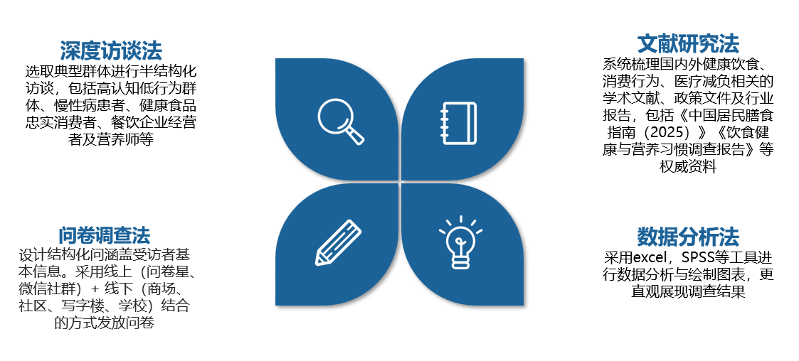
图 5 调研方法示意图

4.4误差控制
本研究采用抽样调查方法，因此结果中存在抽样误差。本研究通过科学的抽样设计（如分层抽样）和较大的样本量，旨在最大限度地控制和减小抽样误差。报告中所有统计结果的显著性检验（如t检验）均已考虑抽样误差的影响，以确保推断的可靠性。此外，需注意的是，本研究结果可能还受到非抽样误差的潜在影响，例如问卷设计、被调查者应答偏差（存在五份部分无应答问卷）等，这些因素已在研究设计阶段予以充分考虑和控制。

五、问卷设计与实施

5.1问卷结构框架
表 1 调查模块与基本内容

调查模块 | 基本内容
基本信息 | 性别、年龄、受教育程度、月均收入、职业、所在城市区域
健康饮食认知 | 健康食品定义理解、营养知识掌握程度、饮食风险认知、医疗关联认知
健康饮食行为 | 消费支出水平、购买渠道偏好、健康餐饮消费频率、专业服务使用情况
决策影响因素 | 价格敏感度、口味偏好、购买便利性、产品信任度、政策与宣传影响
医疗支出关联 | 饮食与医疗支出关联认知、饮食不当引发的医疗费用情况、健康饮食减负预期
需求与诉求 | 对健康食品、服务的改进建议、政策支持期望、宣传科普需求

5.2问卷质量控制
（1）逻辑校验：设置跳转逻辑与必填项，避免前后矛盾作答，如未购买过健康食品的受访者跳过相关支出问题。
选项限制：对多选项题目限定选择数量（如最多 3 项），防止随意作答，提升数据真实性。
（2）预调查优化：我们通过线上方式发放问卷，先进行了预调查，在问卷星平台上发布问卷，1h后回收有效问卷 60 份，对量表题进行信效度检验，Cronbach's α系数均在 0.8 以上，KMO 值为 0.78，确保问卷的可靠性与有效性；根据预调查结果调整表述模糊的题目，优化问卷结构，再次进行问卷发放。
（3）样本控制：线上问卷设置地域限制，线下问卷采用分层抽样，确保样本覆盖不同年龄、收入、职业群体，提升代表性。

5.3正式问卷实施
通过线上平台（问卷星、微信社群）与线下场景（商场、社区、写字楼、学校）同步发放两套问卷，共发放问卷244份和117份，回收有效问卷244份和117份。

表 2 基本维度与具体分布

基本维度 | 具体分布
性别 | 女性54.9%，男性45.1%；
年龄 | 18-35 岁占57.8%，36-45 岁占30.3%，46岁及以上占11.9%（中青年为主体）；
受教育程度 | 本科学历占62.7%，高中及以下占14.3%，硕士及以上占5.8%，大专占17.2%；
月均收入 | 3000-8000 元占52.1%，3000元以下占23.4%，8000元以上占 18.8%，其余 5.7% 未填写；
职业 | 企业职员占31.9%，公务员/事业单位人员占18.5%，学生占15.3%，自由职业者占13.9%，其余20.4% 含退休、其他职业；
生活区域 | 居民集中生活区占64.8%，核心商业区占10.2%，写字楼聚集区占6.5%，其余 18.5%为其他区域；

六、调研结果与分析

6.1健康饮食认知现状分析
（1）整体认知水平：居民对健康食品核心属性认知清晰，69.23% 认为有机/绿色 /无公害食品属于健康食品，62.39% 认可低糖/低盐/低脂食品，但对《中国居民膳食指南》、特殊人群饮食标准的认知不足，仅39.32%能准确区分“健康饮食与清淡饮食”的差异。这与《饮食健康与营养习惯调查报告》（2024）发现的 “居民对健康食品核心属性认知明确，但权威膳食指南知晓率偏低” 的结论一致。
（2）群体认知差异：通过计算斯皮尔曼系数发现：受教育程度、月均收入水平对于健康饮食的认知均成简单正相关，既随着受教育程度和月均收入水平的提升，对于健康饮食的认知也逐步提升，且P值均远小于0.05，具有显著统计学意义。而由独立样本检验可知：P值较大，性别不同带来的健康饮食认知差异不明显。如下三图表：

图 6 受访者受教育程度与健康饮食认知相关性

图 7 受访者月均收入与健康饮食认知相关性

通过计算斯皮尔曼系数发现：受教育程度、月均收入水平对于健康饮食的认知均成简单正相关，既随着受教育程度和月均收入水平的提升，对于健康饮食的认知也逐步提升。
而由独立样本检验可知：性别不同带来的健康饮食认知差异不明显。
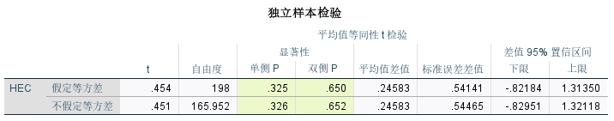
图 8 受访者性别差异与健康饮食认知相关性

（3）年龄差异：年轻群体（18-29 岁）对健康食品新概念（如功能性食品）接受度更高，老年群体（50 岁及以上）更关注食材新鲜度与天然性；这与《要 “吃得好” 更要 “吃得营养健康”—— 对当前我国居民膳食转型的调研与思考》（2025）揭示的代际饮食认知差异特征相符。

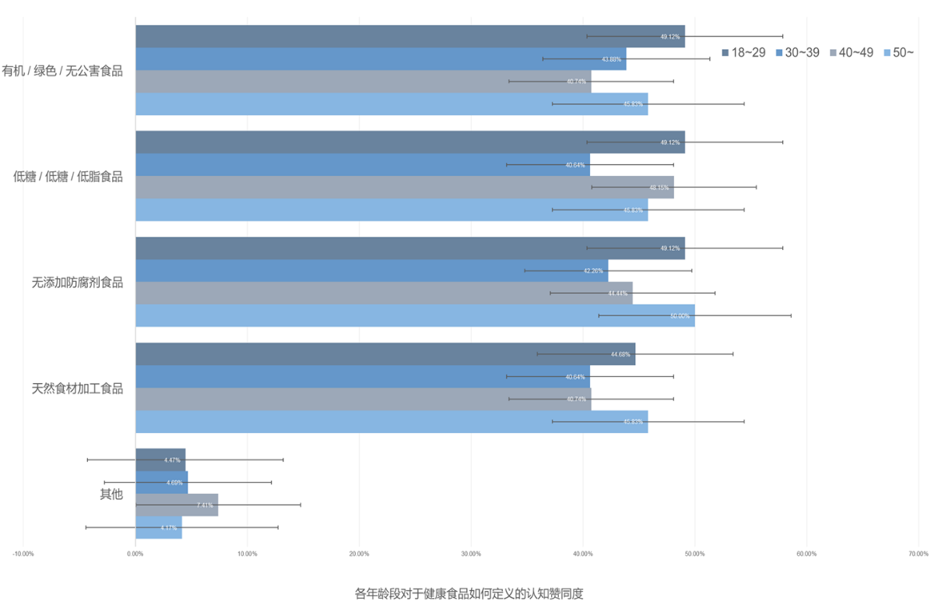
图 9 各年龄段对于健康食品如何定义的认知赞同度（包含误差线）

（4）收入差异：高收入群体对健康食品溢价接受度显著高于中低收入群体，对营养成分数据的关注度更高；
（5）健康状况差异：慢性病患者对饮食与疾病关联的认知得分（4.2 分）显著高于无慢性病群体（3.5 分）。田懋一等人（2025）的研究也证实，慢性病群体因健康诉求更强，对饮食与疾病关联的认知更为深刻。
（6）医疗关联认知：66.66% 的受访者认为饮食习惯与医疗支出“关联较大”或 “高度关联”，33.33%认为不健康饮食导致的医疗支出占总医疗支出的 31%-50%，认知与实际医疗负担具有一致性。这一认知现状与《饮食与健康调研课题结题报告》（2024）中 “居民对饮食 - 医疗关联的认知度逐步提升”的调研结果相呼应。

6.2健康饮食行为特征分析
（1）消费支出水平
月均支出：38.46% 的受访者月均健康食品支出在 100 元以下，33.33% 为 101-300 元，仅 3.42% 支出超 500 元。
如下图所示：
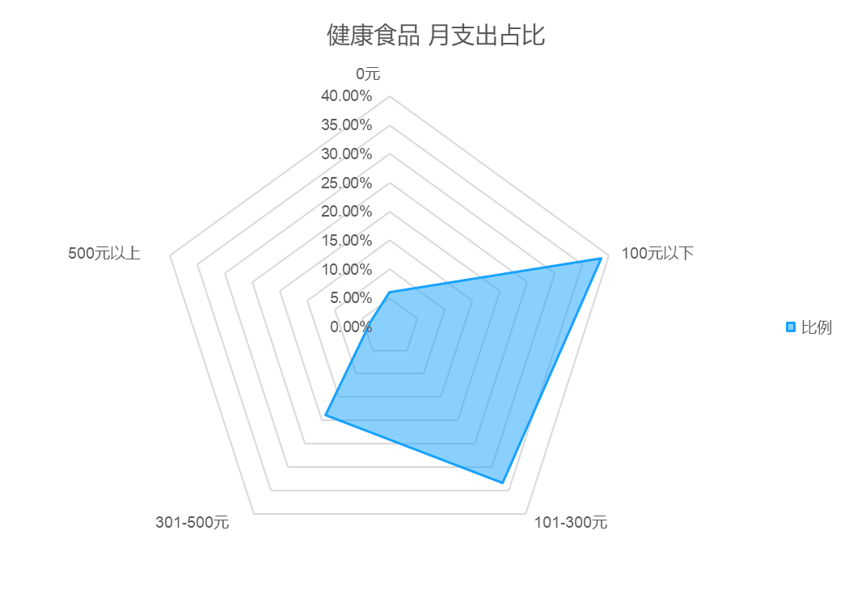
图 10 受访者健康食品月支出占比
（图四）

由上列图表可以得出结论，在月支出占比中，41.03% 的受访者健康食品支出占食品总支出的 11%-30%，20.51% 占比不足 10%，超六成受访者支出占比低于 30%，整体水平偏低。这与《饮食健康与营养习惯调查报告》（2024）显示的 “我国居民健康食品消费占比普遍低于 30%” 的全国性特征一致。
通过数据分析健康食品消费行为特征差异，得到: 健康食品支出在家庭食品总支出中占比呈现上升趋势，其中高收入群体更倾向于将15%-25%的预算用于有机食品、低糖低脂产品等健康品类。
新鲜蔬果、全谷物及优质蛋白质（如深海鱼、豆制品）的支出占比最高，而加工健康食品（如代餐、无糖饮料）的消费增速较快但基数较低。
经济地区不同同样影响健康食品支出占比，经济发达地区居民健康食品人均支出约为欠发达地区的2-3倍，且更关注功能性食品（如益生菌、高蛋白代餐）的附加价值。

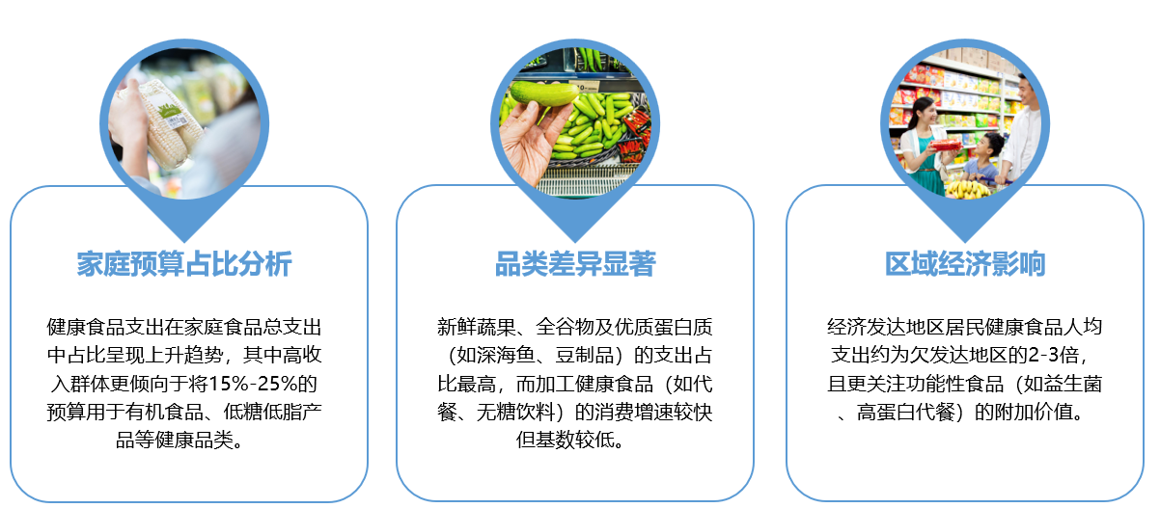

图 11 健康食品消费分析示意图

为了更直观表现不同收入人群健康食品支出占总支出水平的差异，数据分析如下图所示：

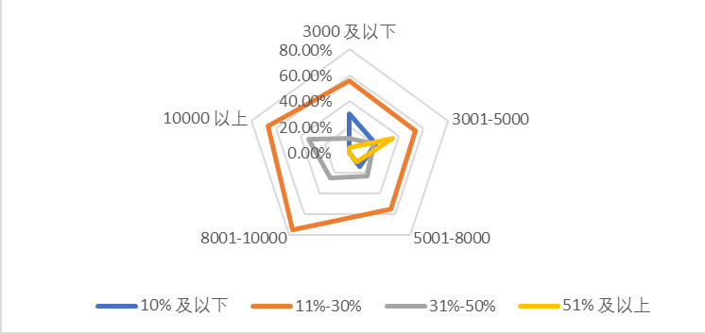

图 12 不同收入人群健康食品支出占总支出分析雷达图(单位：元)

我们还统计了受访者为健康饮食消费的意愿，发现大多数人对于健康饮食的消费无较大抵触情绪。如表所示：

表 3 对健康饮食的消费意愿

选项 | 小计 | 比例
完全不愿意 | 9 | 7.69%
不太愿意 | 21 | 17.95%
一般 | 40 | 34.19%
比较愿意 | 41 | 35.04%
非常愿意 | 6 | 5.13%

（2）购买渠道与频率
线上平台为核心消费渠道（占比 60.68%），传统超市（47.86%）、精品超市（47.01%）、社区团购（38.46%）为主要线下渠道，线上线下融合特征明显；《要 “吃得好” 更要 “吃得营养健康”—— 对当前我国居民膳食转型的调研与思考》（2025）也指出，线上平台已成为城市居民健康食品消费的主要渠道，数字化消费趋势显著。
41.03% 的受访者每月健康餐饮消费 1-3 次，31.62% 为 4-6 次，21.37% 达 7 次以上，外卖点健康餐与线上买健康食品的频率均集中在 2-4 分（占比超 80%），已形成一定消费习惯。

表 4 问卷得到的用户各类消费渠道
选项（多选） | 小计 | 比例
传统超市 | 56 | 47.86%
线上平台 | 71 | 60.68%
社区团购 | 45 | 38.46%
精品超市 | 55 | 47.01%
农贸市场 | 36 | 30.77%

通过KOL推荐或社群拼团购买健康食品的消费者占比逐年提升，其中代餐粉、坚果礼盒等标准化产品最受欢迎。
65%消费者通过综合电商平台购买健康食品，但生鲜超市和社区团购在即时性需求中占比达30%，尤其适用于冷藏类健康食品（如低温酸奶、冷鲜沙拉）。
有机食品专卖店和会员制仓储超市（如Costco、山姆）在高净值人群中覆盖率达40%，因其提供溯源认证和批量采购优惠。

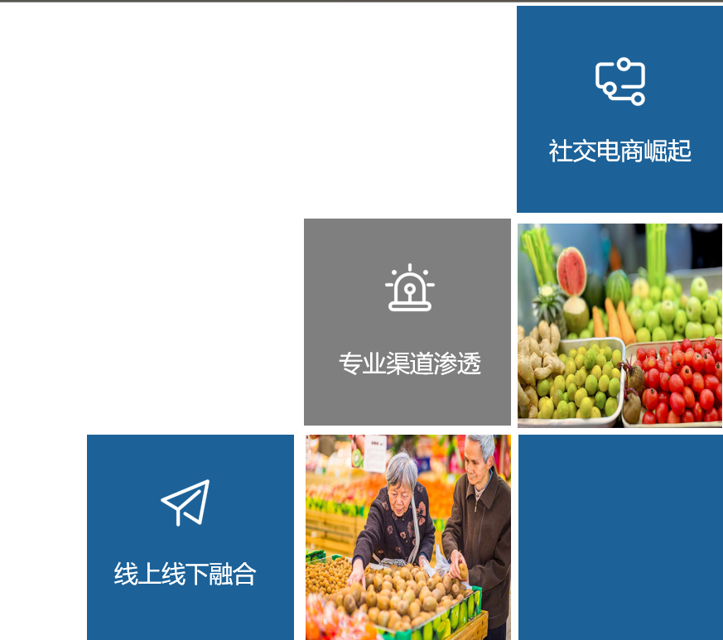

图 13 新环境健康饮食消费渠道示意图

对于健康饮食类相关行业进行的广告与宣发，我们也进行了采访与问卷收集，发现在营养数据可视化工作与真实用户体验方面上是民众更关心，这会让广告更令人印象深刻。

表 5 对于健康饮食相关广告的印象偏好

选项 | 小计 | 比例
权威认证标识（有机 / 低糖认证） | 53 | 45.3%
营养成分数据可视化 | 80 | 68.38%
真实用户体验分享 | 78 | 66.67%
专家推荐 | 38 | 32.48%
价格优惠信息 | 48 | 41.03%
食材产地实拍 | 41 | 35.04%
其他 | 3 | 2.56%

而经过采集信息，我们发现用户们接触此类广告的渠道成多元化趋势，侧面印证新消费场景下广告商们的转型选择，其中短视频成为热门渠道。

表 6 接触广告的渠道
选项 | 小计 | 比例
短视频 | 66 | 56.41%
微信 | 64 | 54.7%
超市货架 | 57 | 48.72%
外卖平台 | 42 | 35.9%
本题有效填写人次 | 117

59.83% 的受访者偶尔购买营养师咨询、定制餐等专业服务，24.79% 从未购买，仅 15.38% 定期购买，专业服务普及度不足。这与《饮食与健康调研课题结题报告》（2024）指出的 “专业健康饮食服务供给短缺、使用率偏低” 的问题相符。
（3）行为坚持障碍
62.39% 的受访者认为健康饮食 “烹饪耗时”，52.14% 缺乏专业指导，50.43% 受外食难控制影响，时间成本、专业支持不足是主要制约因素。田懋一等人（2025）的研究也证实，时间成本是城市居民践行健康饮食的首要障碍。

6.3认知与行为偏差分析
（1）偏差表现
约 40% 的受访者呈现 “高认知低行为” 特征，即知晓健康饮食重要性，但因价格高（47.01%）、购买不便（45.3%）、口味差（44.44%）等因素未能持续践行；15% 的受访者存在 “低认知高行为”，多因健康状况倒逼被动选择健康饮食。《饮食健康与营养习惯调查报告》（2024）将这一现象定义为“健康饮食知行悖论”，并指出该现象在城市居民中尤为普遍。
（2）偏差成因
从人的性格以及主观意愿上分析，行为惯性、自制力不足、对健康饮食效果存疑（38.46%）；
再从食品，渠道，便利程度等客观层面分析，健康食品价格偏高、购买渠道下沉不够、烹饪耗时、外食场景健康选项稀缺。这与《要 “吃得好” 更要 “吃得营养健康”——对当前我国居民膳食转型的调研与思考》（2025）分析的偏差成因高度一致。

6.4健康饮食医疗减负效应分析
通过量化测算，健康饮食对医疗系统的减负效应显著。
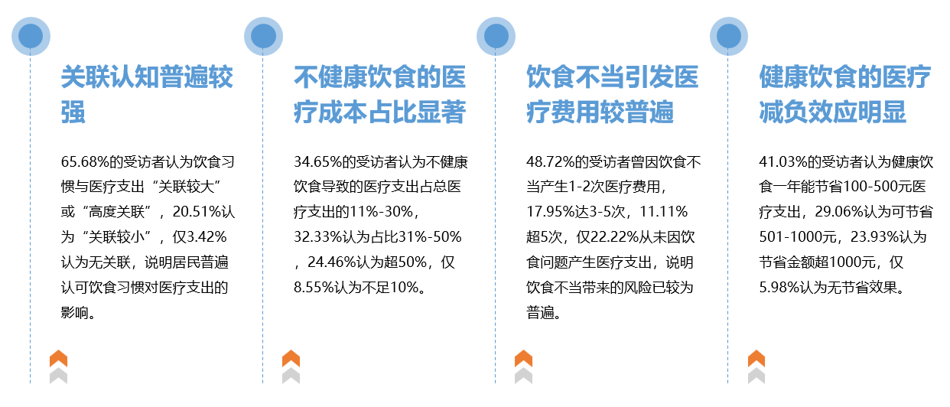

图 14 健康饮食与医疗联系

不健康饮食引发的肠胃炎、高血压、高血脂等疾病占门诊就诊量的相当比例，且慢性病患者的长期治疗需消耗大量医保资源。调研数据显示，健康饮食可使超九成受访者减少医疗支出，若在全民范围内推广，将显著降低医保基金对饮食相关疾病的支付比例。
饮食相关疾病多为常见病、慢性病，长期占用基层医疗机构的医护人员、诊疗设备等资源。健康饮食能从源头减少此类疾病的发病率和复发率，使基层医疗资源更充裕。
健康饮食可降低肥胖、糖尿病、心血管疾病等慢性疾病的发病风险，延缓疾病发病年龄，减少居民终身医疗费用累积。长期来看，将持续改善全民健康素养，降低社会医疗总负担。

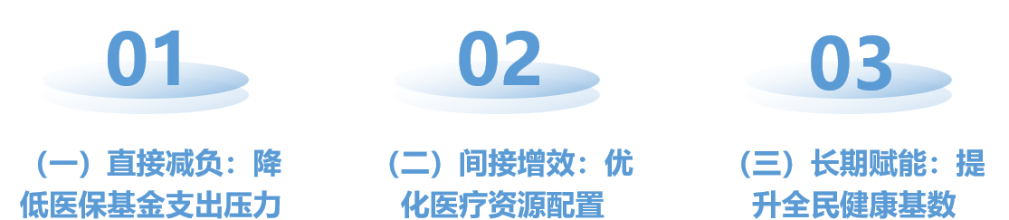

图 15 健康饮食对医疗影响示意图

我们得到的分析结果与田懋一等人（2025）研究证实的 “慢性病群体从健康饮食中获得的医疗减负收益更显著” 的结论相印证。年均可为城市居民个人减负医疗支出约 682 元，其中无慢性病群体年均减负 528 元，轻微慢性病群体1145元，严重慢性病群体 2872 元，慢性病群体减负金额是无慢性病群体的 2.2 倍。
按城镇职工医保平均报销比例（60%）测算，年均可为医保基金减负 409 元，慢性病群体医保减负效应更显著（年均 805 元）。
从社会层面上考虑，年均可为社会医疗系统节约公共资源成本 205 元，每千人年均社会减负总额达 129.6 万元；长期来看，5 年累计可为个人节省医疗支出近 4000 元，为医保基金节省超 2400 元。该测算结果符合《中国居民膳食指南（2025）》提出的 “健康饮食是降低医疗成本的关键路径” 的政策导向。上述数据如下两图所示：
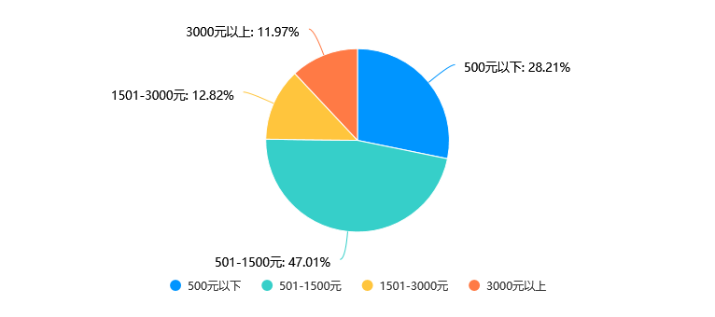
图 16 受访者年医疗支出

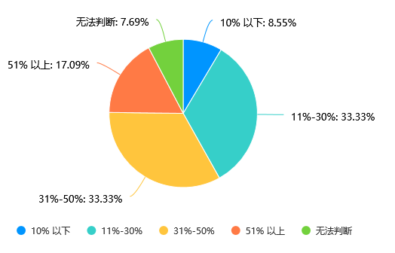
图 17 受访者因饮食问题造成的疾病的医疗支出（包含急性，慢性）

由上两图可知，受访者因饮食问题造成的医疗支出多出现在11％到50％之间，且我国城镇居民年均医疗支出多在500元以上，可见健康饮食对于医疗减负的效益明显。

6.5决策影响因素分析
（1）核心驱动因素：个人健康状况（平均分 3.8 分）、饮食偏好（4.02 分）、医疗减负诉求是推动健康饮食的主要驱动因素。田懋一等人（2025）的研究也指出，个人健康状况是饮食决策的核心驱动变量，尤其对慢性病群体影响显著。
（2）关键制约因素：价格水平（47.01%）、购买便利性（45.3%）、产品口味（44.44%）、时间成本（62.39%）是核心制约因素，其中时间成本是最主要负担。《饮食健康与营养习惯调查报告》（2024）基于全国样本的调研也将时间成本、价格、便利性列为健康饮食践行的三大核心障碍。
（3）市场影响因素：营养成分数据可视化（68.38%）、真实用户体验分享（66.67%）、权威认证标识（45.3%）是最具吸引力的广告元素；短视频（56.41%）、微信（54.7%）是核心信息接触渠道。这与《要 “吃得好” 更要 “吃得营养健康”—— 对当前我国居民膳食转型的调研与思考》（2025）发现的 “数字化、真实化是健康饮食营销的核心趋势” 相符。
（4）政策与宣传影响：89.74% 的受访者认可健康饮食的医疗减负价值，政策引导（如税收优惠、公益宣传）与科学科普对行为转化具有显著促进作用。《中国居民膳食指南（2025）》也强调，政策引导与科学科普是推动健康饮食普及的重要保障。

七、问题总结

（1）认知层面：存在知识碎片化、权威标准知晓率低、群体认知差异显著等问题，年轻群体对新概念接受度高但缺乏系统知识，老年群体关注天然性但对健康食品定义认知局限。这与《饮食健康与营养习惯调查报告》（2024）总结的 “居民健康饮食认知存在结构性短板” 的问题一致。
（2）行为层面：健康食品支出占比偏低、专业服务使用率不足、“知而不行” 现象普遍，时间成本、价格、便利性是主要实践障碍。田懋一等人（2025）的研究也指出，这些行为短板已成为制约健康饮食普及的核心瓶颈。
（3）市场层面：健康食品性价比不足、口味单一、购买渠道下沉不够，专业服务供给短缺，广告宣传缺乏数据化、真实化支撑。《饮食与健康调研课题结题报告》（2024）也将这些问题列为健康饮食产业发展的主要痛点。
（4）政策与宣传层面：健康饮食科普缺乏精准化、场景化引导，政策支持集中在产业端，对居民个人的激励机制不足，医疗减负价值的宣传力度不够。这与《中国居民膳食指南（2025）》指出的 “健康饮食推广需强化政策精准性与宣传场景化” 的要求存在差距。

八、引导策略提出

8.1居民层面：强化认知引导，降低践行门槛
精准化知识普及：针对不同群体推出定制化科普内容，如面向上班族的 “5 分钟快手健康餐食谱”、面向慢性病患者的 “饮食控病指南”、面向老年人的 “天然食材搭配手册”，通过短视频、社区讲座、营养师科普等渠道推送。参考《中国居民膳食指南（2025）》的分层科普理念，提升知识传播的针对性。
简化实践路径：推广即食健康食品、半成品食材包，提供清晰的营养搭配建议；鼓励社区建立健康饮食打卡群，通过同伴监督、积分奖励等方式强化行为坚持。借鉴《要 “吃得好” 更要 “吃得营养健康”—— 对当前我国居民膳食转型的调研与思考》（2025）提出的 “简化健康饮食实践流程” 的干预思路。
强化减负认知：通过案例宣传、数据公示等方式，普及健康饮食的医疗减负价值，提升居民践行的主动性。结合田懋一等人（2025）的研究数据，增强宣传的说服力。

8.2企业层面：优化供给服务，提升市场适配性
产品端改进：开发高性价比产品：聚焦大众市场，推出大众化定价的低糖、低盐、低脂健康食品，覆盖中低收入群体；回应《饮食与健康调研课题结题报告》（2024）提出的 “优化健康食品价格结构” 的产业建议。
改善产品体验：优化配方兼顾健康与口感，推出即食、半成品等便捷化产品，解决 “烹饪耗时” 问题；
强化信任背书：通过权威认证、产品溯源、营养成分数据可视化等方式，回应消费者对效果的疑虑。参考《饮食健康与营养习惯调查报告》（2024）提出的 “强化健康食品信任体系建设” 的建议。
渠道端完善：强化线上线下融合：完善线上平台的冷链配送与产品溯源服务，拓展社区团购、社区生鲜店等下沉渠道，解决 “购买不便” 痛点；
增加场景化供给：在写字楼、学校、医院周边增设健康食品专柜，推出企业团餐、学校健康食堂等定制化服务。契合《要 “吃得好” 更要 “吃得营养健康”—— 对当前我国居民膳食转型的调研与思考》（2025）提出的 “场景化供给是健康饮食推广的关键路径” 的观点。
营销端创新：聚焦核心渠道：重点布局短视频、微信等线上平台，结合超市货架、外卖平台等消费场景进行广告渗透；
优化广告内容：突出营养成分数据化、真实用户体验、权威认证等核心元素，减少单纯价格宣传；
培育消费场景：推广健康餐饮外卖、企业健康团餐等场景化供给，解决 “外食难控制” 问题。

8.3政府与社会层面：完善政策保障，营造良好环境
政府提供政策支持与引导，对大众化健康食品生产企业给予税收减免、研发补贴，鼓励企业降低产品定价，将健康饮食科普纳入社区公共服务，建设营养教育基地，提供免费指导。
与此同时，政府也可以建立激励机制将健康饮食推广纳入城市公共卫生考核体系，对积极推广健康饮食的企业、社区给予荣誉表彰或政策倾斜。落实《中国居民膳食指南（2025）》提出的 “多维度政策支持健康饮食推广” 的要求。
此外，政府应将市场规范，标准统一。健康食品标签标识，打击虚假宣传和 “伪健康” 食品，建立健全健康食品认证体系；制定学校、机关、企业食堂的健康饮食标准，强制要求提供一定比例的低糖、低盐、低脂餐品；规范预制菜市场，明确食品安全与营养标准，要求餐饮企业公示食材来源与营养成分。总的来说，以上参考《饮食健康与营养习惯调查报告》（2024）提出的 “完善健康食品市场监管体系” 的建议。
在基础设施与氛围营造方面，政府可以选择支持社区生鲜店、线上买菜平台的冷链物流建设，提升健康食品供给的便利性，同时在社区、公交站台、医院等场所投放健康饮食公益广告，强化认知渗透，并推动医疗机构与社区联动，为居民提供个性化饮食指导，借鉴田懋一等人（2025）提出的 “医疗 - 饮食协同干预” 的健康管理模式，构建 “医疗 - 饮食” 协同保障体系。

九、调研局限与未来展望

9.1调研局限
（1）样本覆盖
调研样本主要集中在部分地级市，未涵盖一线城市与三四线城市的全面对比，可能存在区域偏差。
（2）数据时效性
健康饮食行为具有动态变化特征，本次调研为横截面数据，难以反映长期趋势。
（3）主观偏差
部分行为数据与医疗支出数据依赖受访者主观陈述，可能存在回忆偏差或夸大倾向。

9.2未来展望
我们希望扩大调研范围，增加一线城市、三四线城市及农村地区的样本，开展区域对比研究，探究不同地区健康饮食的差异与适配策略，开展追踪研究，通过追踪研究，分析健康饮食行为的动态变化及长期效果，为干预策略优化提供支撑。
另一方面我们想尝试创新研究方法，结合人工智能、大数据等技术，开发健康饮食个性化推荐系统，探究新技术在健康饮食推广中的应用。凭借科技力量深化细分研究，聚焦老年人、青少年、慢性病患者等重点群体，开展针对性调研，提出更精准的引导策略。

十、参考文献
[1] 田懋一，辛雨泽，税东。应对营养失衡危机 从减盐增谷开始 [R]. 全国党媒信息公共平台，2025.
[2] 中国营养学会。中国居民膳食指南 (2025)[S]. 中国膳食营养健康研究院，2025.
[3]光明日报联合调研组。要“吃得好” 更要 “吃得营养健康”—— 对当前我国居民膳食转型的调研与思考 [R]. 光明网，2025.

十一、附录

附录 1：调查问卷（完整版）
附录 2：核心数据统计表格模板

